24 января 2019 г в МБОУ «СОШ № 27» были приглашены на уроки по ОРКСЭ преподаватель АНОДО «Гьидаят» Гасанова Сакинат Магомедовна и студентка 2 курса Абдуллаева Хадижа Курбаналиевна. С их участием проводились уроки в 4в, 4г и 4 б классах на тему: « Жизнь Пророка Мухаммеда», «Исламская религия»

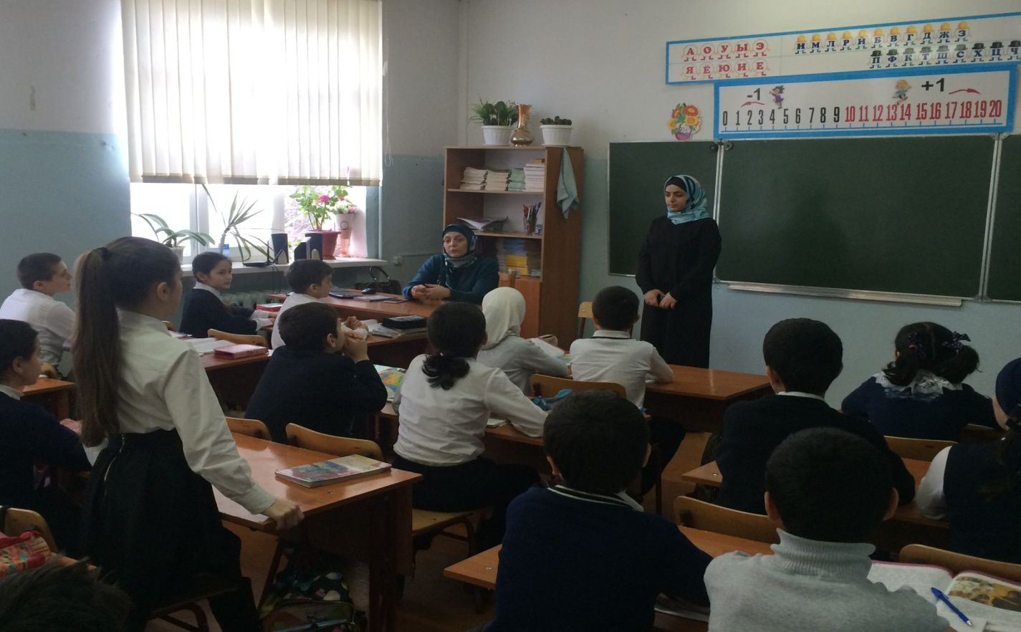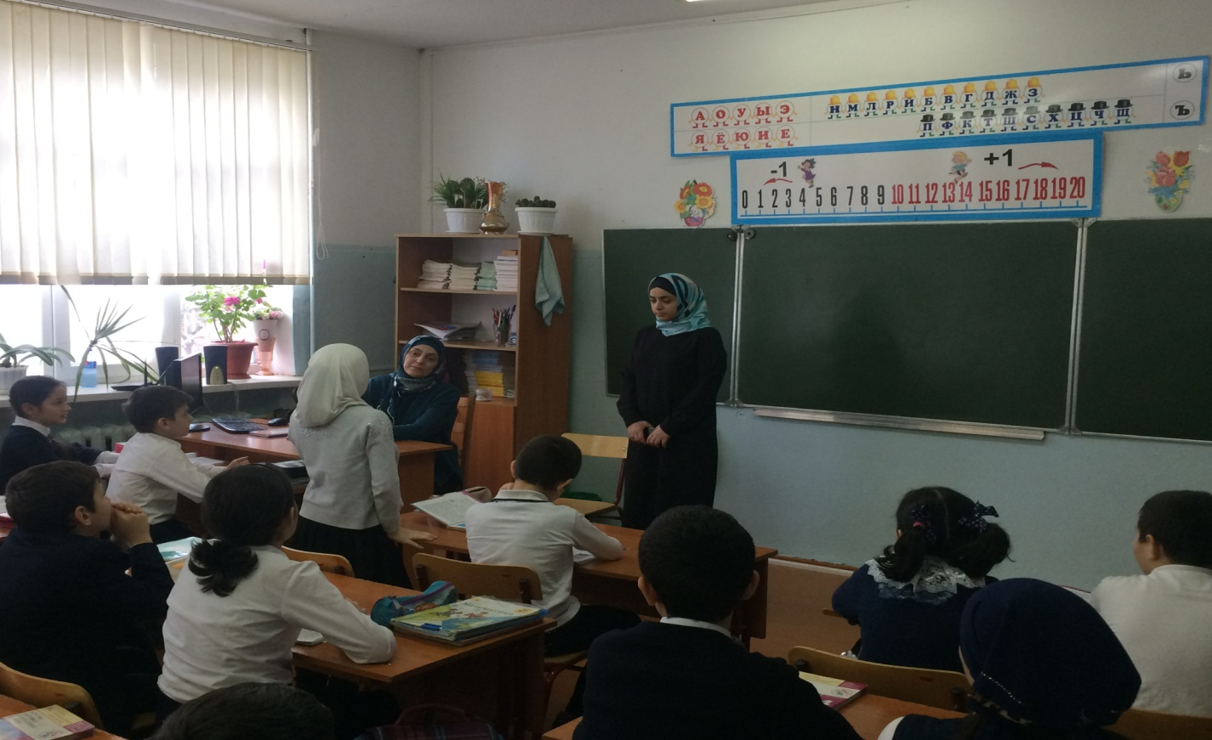

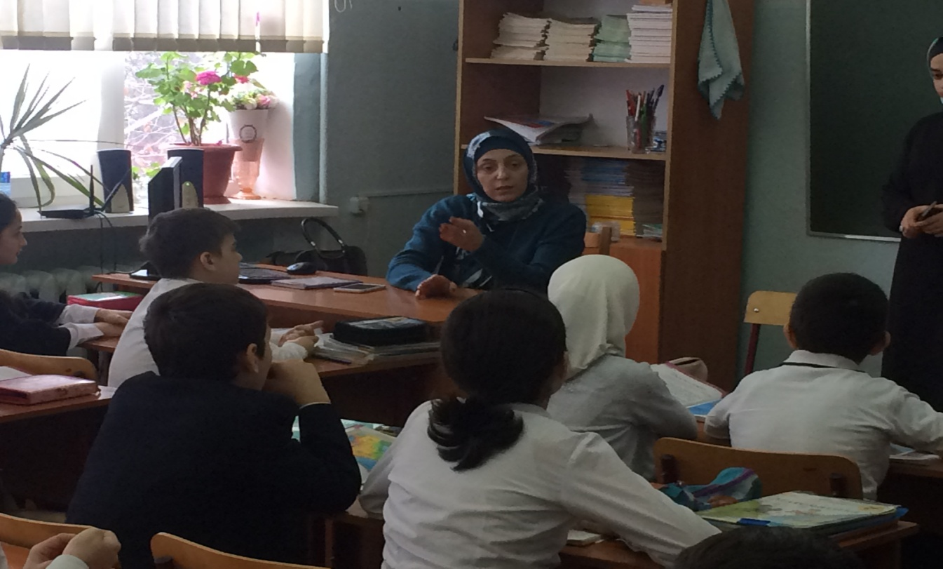
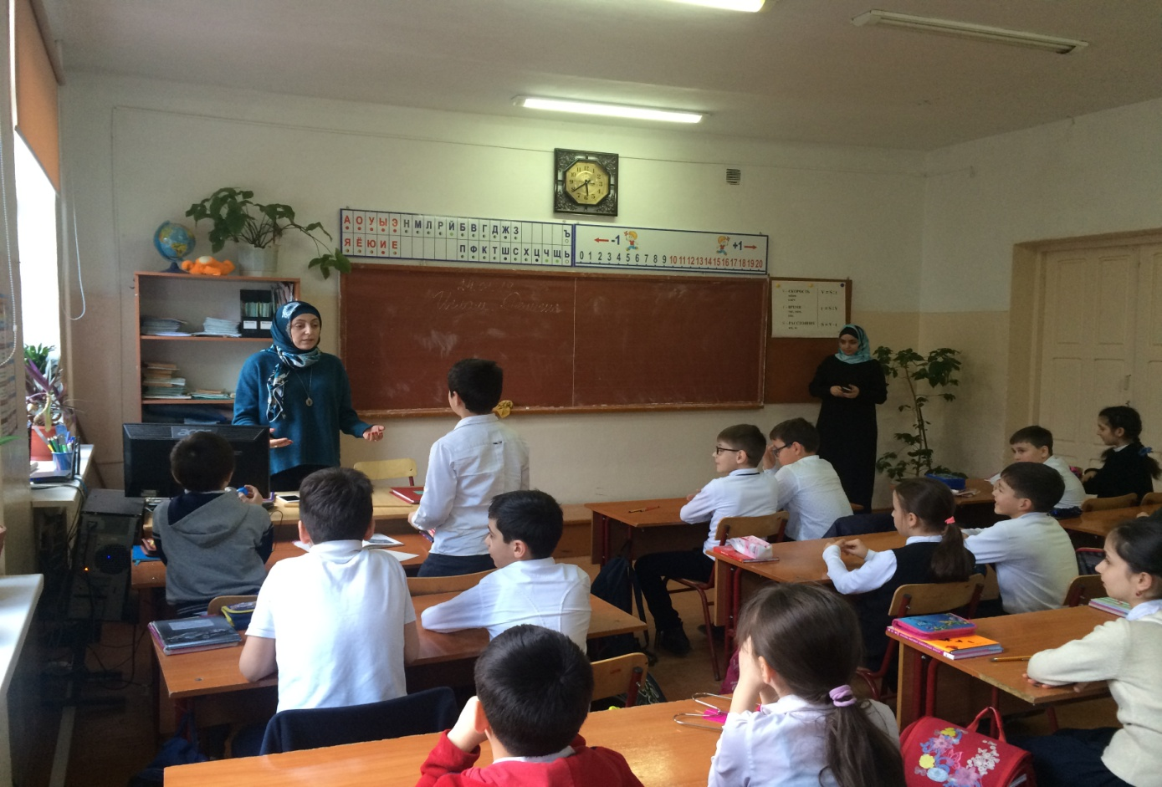

На уроке дети познакомились с жизнью основателя ислама- пророка Мухаммеда. Сакинат Магомедовна рассказала о семье пророка Мухаммеда, в каком городе родился, какими чертами он обладал, какие удивительные случаи происходили с ним. Было много воспитательных моментов, приобщение учащихся к культурному наследию через воспитание любви к Родине, уважение к предкам и их традициям.
Вопросы нравственности, духовности подрастающего поколения всё больше волнуют родителей, педагогов, да и общество в целом. Понятия добра и зла, совести, милосердия никогда не потеряют своей ценности, а совместные поиски ответов на вопросы учебника, связанные с традициями, устоями, духовными и культурными ценностями сплотят между собой детей и родителей, помогут каждому взглянуть на привычные вещи другими глазами.

